Geogebros objektas:
www.geogebra.org/m/rztc9wva
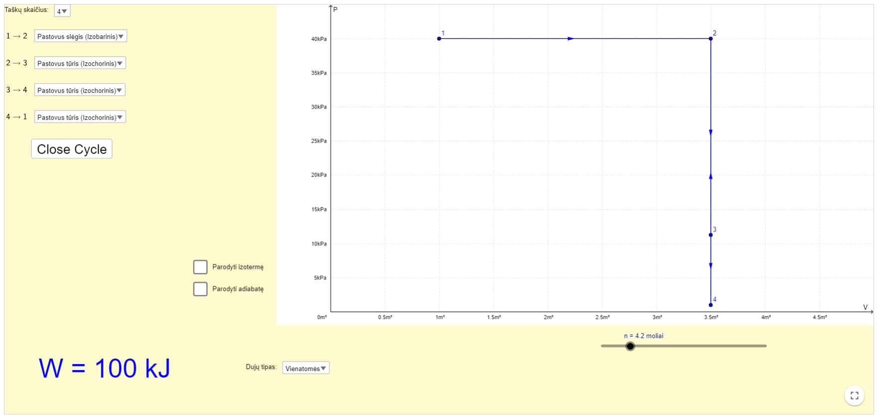
Turime 6 mol vienatomių dujų. Dujų ciklas susideda iš keturių procesų:
- Pradiniu laiko momentu dujų tūris yra 3 m³, o slėgis 5 kPa.
- Dujos suspaudžiamos iki 0,5 m³, o slėgis nepakinta. Šilumos mainai nevyksta.
- 0,5 m³ tūrį užimančių dujų slėgis padidėja iki 15 kPa, tūriui nekintant.
- 15 kPa dujos išsiplečia iki pradinio tūrio, slėgiui nekintant.
- Dujos grįžta į pradinę būseną.
- Nubrėžkite keturių procesų grafiką pV koordinačių ašyse.

- Užpildykite lentelę, įvardindami procesus ir parametrų kitimą:
Procesai | Izoproceso pavadinimas | Slėgis  (didėja, mažėja, nekinta) | Tūris  (didėja, mažėja,nekinta) | Temperatūra (didėja, mažėja, nekinta)
1 – 2
2 – 3
3 – 4
4 – 1

- Kokį darbą atliko išorinės jėgos 1 – 2 proceso metu?

- Kas buvo atliekama su dujomis 2 – 3 proceso metu?

- Kas vyko 3 – 4 proceso metu?

- Kam lygus dujų atliktas darbas 3 – 4 proceso metu?

- Apskaičiuokite dujų atliktą darbą uždaro ciklo metu.

- Palyginkite dujų atlikto darbo ir grafiko apriboto ploto skaitines vertes.

- Dujų kiekis sumažinamas perpus. Kaip pakinta dujų atliktas darbas uždaro ciklo metu?

- Kaip pasikeis dujų atliekamas darbas, jei vienatomes dujas pakeisime dviatomėmis?

- Kaip pasikeistų dujų atliekamas darbas, jei jų slėgį 2 – 3 proceso metu, padidintume iki 25 kPa?

- Kaip pasikeistų dujų atliekamas darbas, jei jų tūris 1 – 2 proceso metu, sumažėtų tik iki 1 m³?

- Kuriame taške (1, 2, 3, 4) dujų temperatūra yra mažiausia? Kodėl?

- Kuriame taške (1, 2, 3, 4) dujų temperatūra yra didžiausia? Kodėl?

- Kas vyko 4 – 1 proceso metu?

